Экскурсия в музей А.Н. Радищева

В марте учащиеся 8б класса вместе со своим классным руководителем в рамках проекта «Культурная суббота» посетили праздничное мероприятие в с. Радищево. Ребята побывали в театрализованной экскурсии «Масленичный переполох в доме Радищевых».
Представление никого не оставило равнодушным. Учащиеся почувствовали атмосферу праздничного настроения, доброжелательности и радости в семье известного писателя. Также ребята приняли участие в развлекательной программе «Секреты бабушки Акулины». Они разгадывали загадки, участвовали в интересных конкурсах. Вниманию детей была представлена выставка кукол, гончарных изделий и вязаных игрушек.
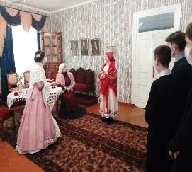
Ребята воспользовались «Пушкинской картой». Эта экскурсия оставила у всех очень добрые и яркие впечатления.
